**数据处理软件操作说明V_1.3**

1. 参数介绍

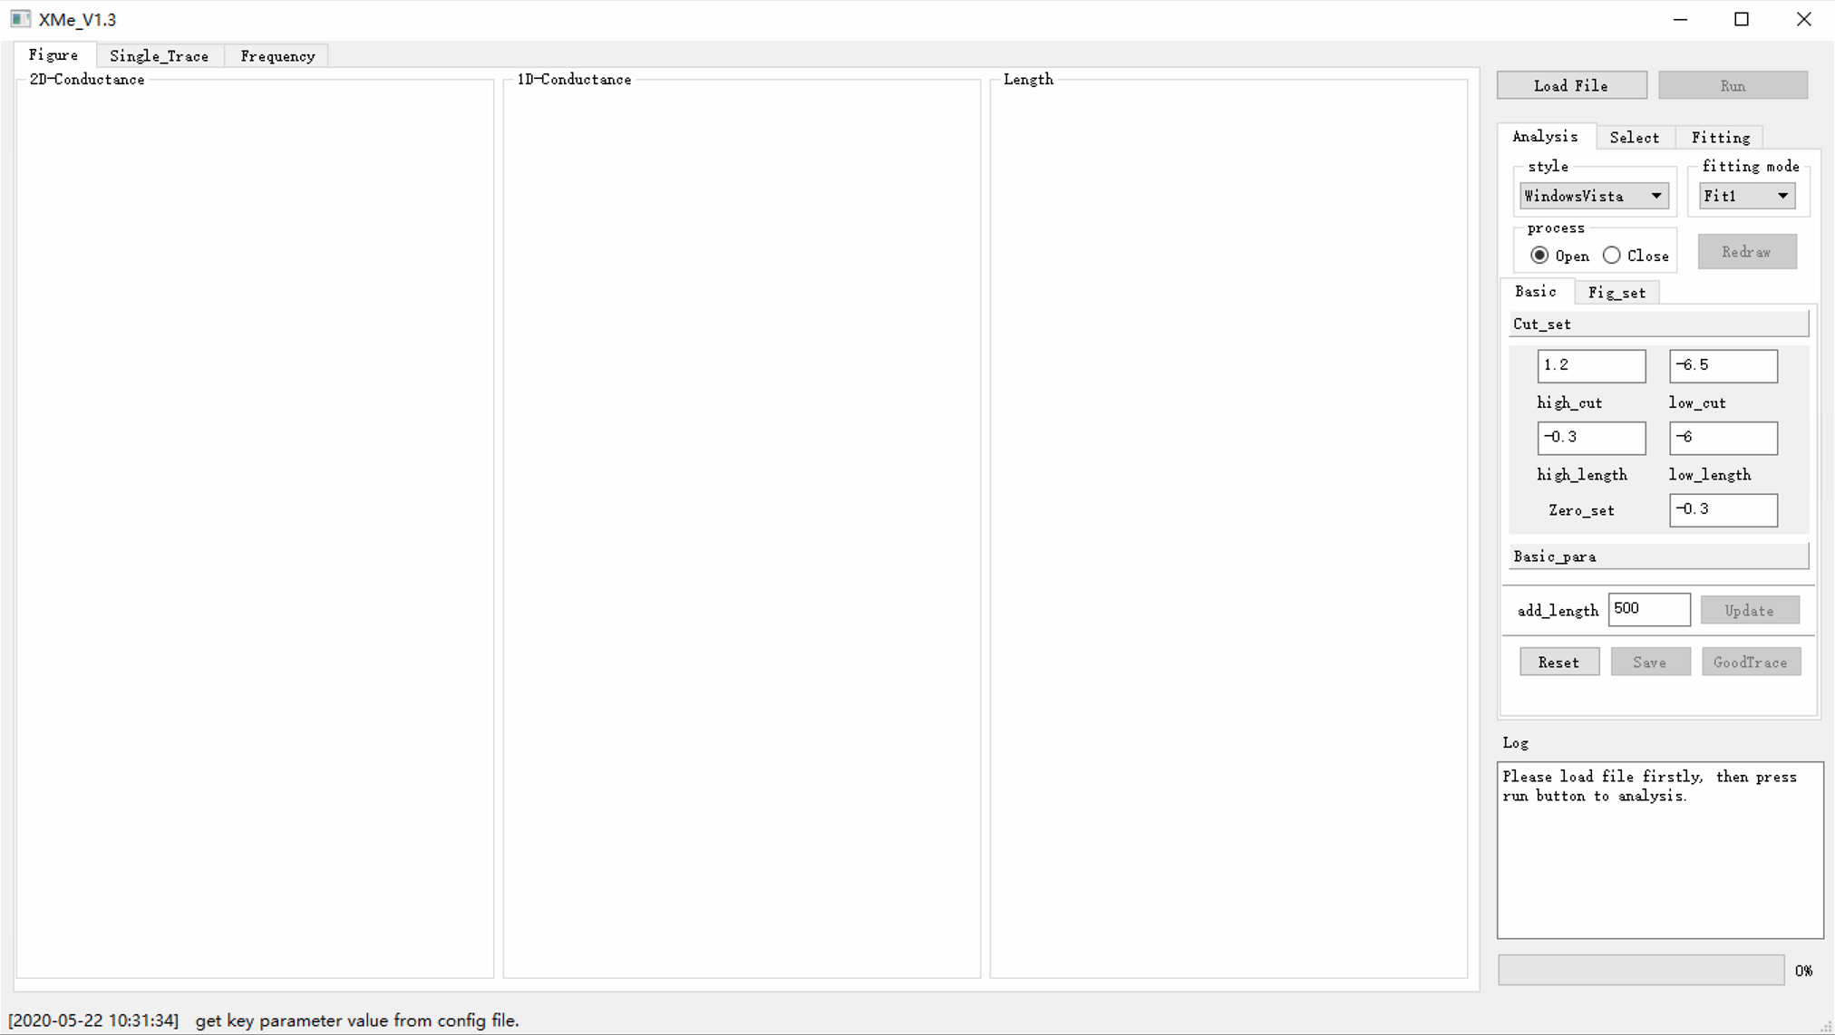

主要参数介绍：

|  |  |
| --- | --- |
|  | 拟合模式选择：Fit1代表4.0仪器，Fit2代表4.1仪器，Fit3代表新盒子（对应模式的拟合参数可修改） |
|  | 拟合参数修改 |
|  | 基本参数设置  sampling_rate：采样频率  stretching_rate：拉伸速度  piezo_rate：（暂未开发）  bias_V：偏压  high_cut：单条曲线电导截取上限  low_cut：单条曲线点到截取下限  high_length：长度统计分析中电导截取上限  low_length：长度统计分析中电导截取下限  zero_set：0点矫正  add_length:用于拉伸背景 |
|  | 结果图像设置：  *_lim：调节直方图的统计范围 |
|  | 曲线筛选条件：  在单条曲线中对数电导值在[start1, end1]范围内，长度小于lower limit或者大于upper limit的曲线均会被筛选掉（start / end 谁大谁小均可以） |

1. 操作流程
   1. 打开主程序，点击Load file按钮加载一个或者多个tdms文件。
   2. 点击fitting mode选择需要的拟合模式。Fit1代表4.0仪器，Fit2代表4.1仪器，Fit3代表新盒子（对应模式的拟合参数可修改）
   3. 在Basic和Fig_set选项卡中调整好参数。
   4. 点击run按钮即可运行。
2. 注意事项：
   1. 程序运行一次之后会在程序路径所在处产生参数config文件，在程序打开后会自动加载上一次的拟合参数。如果是第一次使用或不需要config默认，可手动删除。
   2. 调整add_length之后可以点击旁边的update按钮进行图像的更新。
   3. 调整fig_set参数之后点击redraw按钮可以实现图像的更新。
   4. 倘若设置的切分参数不合适，会导致分析失败，建议调整单条数据切分上下限（cut_set选项卡）。
   5. Reset按钮可以重置默认参数。
   6. Goodtrace保存为goodtrace数据。
   7. Save按钮保存作图所需数据和图像文件。
   8. 操作错误程序会有提示，按照提示操作即可。
3. 问题反馈：

在使用过程中如果有任何问题，请email：gangdong@stu.xmu.edu.cn